Концептуална архитектура

На широко концептуално ниво ги опишува значајните идеи на системот. Конкретно, овој поглед вклучува дијаграми кои ги идентификуваат и објаснуваат клучните структури и механизми на системот и односите меѓу нив.

1. Функциски барања
   1. Системот треба да **обележува локација** на мапа.
      1. **Улица**
   2. Системот треба да има алатка за навигација до избраното средно училиште.
      1. **Најкраток** **пат**
      2. **Најбрза** **рута**
   3. Системот треба да содржи поле за барање односно search поле за **пребарување** на средни училишта по нивните имиња и воедно и по градовите.
   4. Системот треба да **прикажува адреса, контакт телефон и мејл** на училиштето.
   5. Системот треба да **прикажува работно време** на избраното училиште.
   6. Системот треба да **прикажува фотографии** од избраното средно училиште.
   7. Системот треба да **прикажува** листа на средни училишта според избраниот град.
   8. Системот да нуди можност **корисникот** да ја **зачува** локацијата на средното училиште.
   9. Системот треба да нуди можност за **приказ на рејтинг** и воедно да се **направи рејтинг** на избраното средно училиште.
   10. Системот треба да **нуди приказ** на **список** на наставен кадар и број на ученици.
   11. Администраторот може да **додава**/**отстранува** нови информации.
   12. Системот треба да има интеракција со **надворешни** услуги.

| **Податоци** | **Функции** | **Stakeholder** | **Систем** | **Абстрактен концепт** |
| --- | --- | --- | --- | --- |
| адреса | обележува | корисник | надворешни услуги | локација |
| телефонски број | пребарува | администратор |  | навигација |
| e-mail | прикажува |  |  | најкраток пат |
| фотографии | зачувува |  |  | најбрза рута |
| работно време | додава |  |  |  |
| рејтинг | отстранува |  |  |  |
| список на наставен кадар |  |  |  |  |

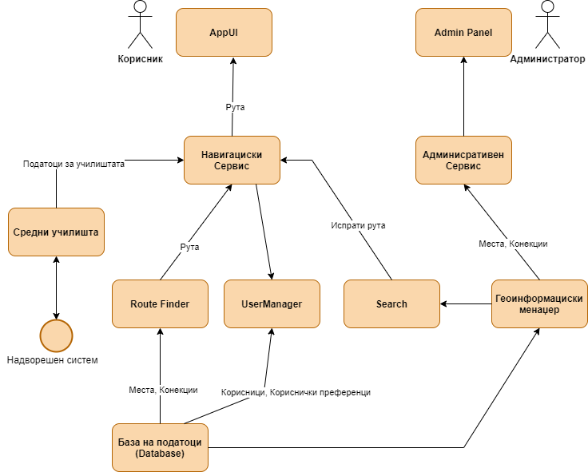

Search

* Пребарува средни училишта по градови

1. Нефункциски барања
   1. Системот треба да е **достапен** 24/7 за употреба.
   2. Системот треба да ги подржува законите за **заштита** на **личните податоци**.
   3. Системот не треба да нуди опција за трето лице кое не е овластено да **внесува** или да **менува** податоци.
   4. Системот треба да работи само доколку **корисникот** е **поврзан** на Интернет.
   5. Системот мора да **поддржува** повеќе корисници истовремено.
   6. Системот треба да **нуди одговор** со прикажани информации за најмногу 10 секунди.
   7. Во случај на настаната грешка системот треба да **врати одговор** во рок од 5 минути.
   8. Системот треба да е лесен и едноставен за **употреба**.
   9. Системот не треба да нуди **опција за зачувување на локацијата** на корисникот по завршување на услугата на истиот.
   10. Системот треба да има **интересен дизајн** за да го привлече окото на корисникот.

| **Податоци** | **Функции** | **Stakeholder** | **Систем** | **Абстрактен концепт** |
| --- | --- | --- | --- | --- |
| лични податоци | заштита | корисник | надворешни услуги | интересен дизајн |
|  | внесува |  |  | употреба |
|  | менува |  |  |  |
|  | поддржува |  |  |  |
|  | одговара |  |  |  |
|  | зачувува |  |  |  |

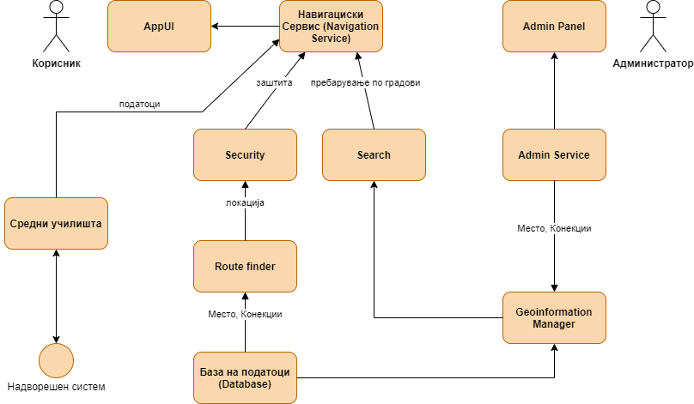

Security

* нуди заштита